5.1


Die Krankenkasse

Arzt
Prämien Apotheke
Spital
Die Grundversicherung bei einer Krankenkasse ist für alle obligatorisch. Sie zahlt Arzt, Medikamente, Therapien, Spital.
Die Versicherten zahlen eine Monatsprämie, eine jährliche Franchise (Minimum CHF 300) und 10% der Kosten als Selbstbehalt (Maximum CHF 700).
Es gibt Zusatzversicherungen, z. B. für Spitäler in der ganzen Schweiz, „privat“ oder „halbprivat“ (Einzel- oder Zweierzimmer) oder für den Zahnarzt.
Meine Krankenkasse:

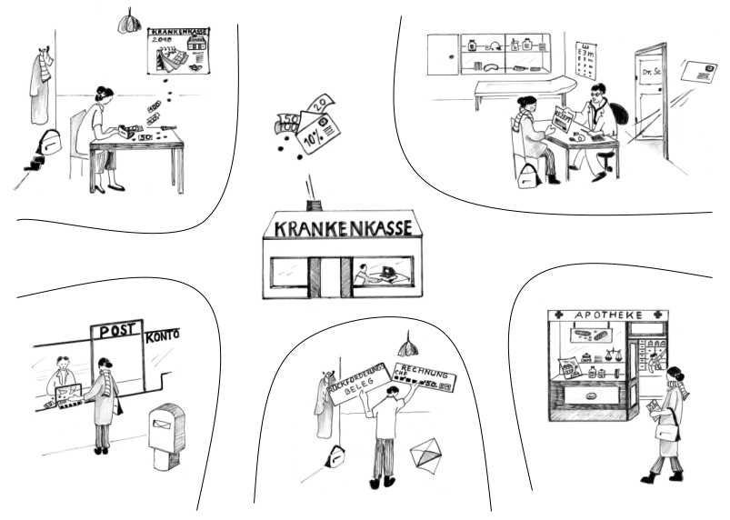
5.1
5.2

Bei der Krankenkasse sparen
Fragen Sie bei der Gemeinde, ob Sie Anspruch auf eine Prämienverbilligung haben.
Arbeiten Sie mehr als 8 Stunden pro Woche? Dann sind Sie über den Arbeitgeber für Unfälle versichert. Sie brauchen keine zusätzliche Unfallversicherung bei der Krankenkasse.
Hausarzt-Modell: Sie gehen immer zuerst zu Ihrem Hausarzt oder zu Ihrer Hausärztin.
HMO-Modell: Sie gehen immer in eine HMO-Praxis. Das ist eine Praxis, in der verschiedene Ärzte und Ärztinnen und andere Fachpersonen arbeiten.
Höhere Franchise: Wenn Sie zum Arzt gehen, zahlen Sie die ersten 1'000, 1'500 oder mehr selber. Dafür ist die Monatsprämie billiger. Das lohnt sich nur, wenn man fast nie krank ist.
Kontrollieren Sie: Haben Sie eine Zusatzversicherung, die sich für Sie nicht lohnt?

5.2

Die Krankenversicherung ändern
Grundversicherung | Zusatzversicherung
- Fragen Sie Ihre Krankenkasse,  wenn Sie zum Hausarzt- oder zum HMO-Modell wechseln wollen.  - Wenn Sie in eine andere Krankenkasse wechseln wollen, müssen Sie die alte Krankenkasse bis spätestens 30. November kündigen. | - Die Zusatzversicherungen haben eine längere Kündigungsfrist. Die Frist steht im Vertrag.  - Wenn Sie die Grundversicherung kündigen, sind Zusatzversicherungen nicht automatisch auch gekündigt. Sie müssen sie separat kündigen.
Sie müssen die Kündigung per Einschreiben an die Krankenkasse schicken.
Die Krankenkassenprämien in Ihrer Region finden Sie auf www.comparis.ch oder auf www.praemien.admin.ch.

5.3

Rechte der Patientinnen und Patienten
Ein Arzt oder ein öffentliches Spital muss Sie im Notfall aufnehmen und behandeln. (Recht auf Behandlung)
Der Arzt muss Ihnen erklären, was Sie haben und was er machen will, bis Sie es verstehen. (Recht auf Information)

Sie dürfen sehen, was in Ihrer Krankenakte steht. (Recht auf Akteneinsicht)
Sie können selber entscheiden, was Sie wollen, ob Sie z. B. eine Operation wollen. (Recht auf Selbstbestimmung)

Ärzte und Pflegepersonal dürfen nicht zu anderen über Sie reden, auch nicht zu Familienangehörigen, wenn Sie nicht einverstanden sind. (Recht auf Geheimniswahrung)

5.3

Pflichten der Patientinnen und Patienten
Sie müssen dem Arzt oder der Ärztin alles über sich sagen. (Informationspflicht)
Sie müssen in der Arztpraxis und im Spital auf andere Patientinnen und Patienten Rücksicht nehmen.

Sie müssen im Spital die Spitalordnung befolgen.
Wenn Sie mit der Behandlung einverstanden waren, müssen Sie auch alles machen, was der Arzt oder die Ärztin Ihnen sagt. (Pflicht zum Befolgen der Anweisungen des Arztes)

